DECRETO LEGISLATIVO Nº DE 2018

CONCEDE O TÍTULO DE CIDADÃO MOGIMIRIANO AO
FERNANDO OLIVEIRA DE ABREU SAMPAIO

A CÂMARA MUNICIPAL DE MOGI MIRIM APROVA:

Art. 1º Fica conferido o título de “CIDADÃO MOGIMIRIANO” AO SENHOR FERNANDO OLIVEIRA DE ABREU SAMPAIO, com base na Lei Complementar nº 69, de 8 de abril de 1998, art. 1º, § 1º, inciso I.

Art. 2º A honraria prevista neste Decreto Legislativo será entregue em Sessão Solene a ser convocada pelo Presidente da Câmara.

Art. 3º A Mesa da Câmara fica autorizada a realizar as despesas decorrentes deste Decreto que correrão à conta do orçamento vigente, suplementado se necessário.

Art. 4º Este Decreto Legislativo entra em vigor na data de sua publicação, revogadas as disposições em contrário.

Sala das Sessões “Vereador Santo Rótolli”, em 03 de setembro de 2018.

JORNALISTA GERALDO VICENTE BERTANHA
VEREADOR DA CÂMARA MUNICIPAL
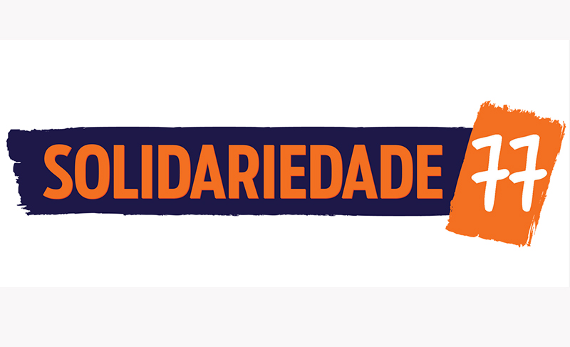

ANDRÉ ALBEJANTE MAZON
VEREADOR DA CÂMARA MUNICIPAL

ALEXANDRE CINTRA
VEREADOR DA CÂMARA MUNICIPAL

CINOÊ DUZO
VEREADOR DA CÂMARA MUNICIPAL

CRISTIANO GAIOTO
VEREADOR DA CÂMARA MUNICIPAL

Dr. GERSON LUIZ ROSSI JUNIOR
VEREADOR DA CÂMARA MUNICIPAL

ENGº. JORGE SETOGUCHI
PRESIDENTE DA CÂMARA MUNICIPAL

LUIS ROBERTO TAVARES
VEREADOR DA CÂMARA MUNICIPAL

LUIZ ROBERTO DE SOUZA LEITE
VEREADOR DA CÂMARA MUNICIPAL

MANOEL EDUARDO PEREIRA DA CRUZ PALOMINO
VEREADOR DA CÂMARA MUNICIPAL

MARCOS ANTÔNIO FRANCO
VEREADOR DA CÂMARA MUNICIPAL

MARIA HELENA SCUDELER DE BARROS
VEREADORA DA CÂMARA MUNICIPAL

MOACIR GENUÁRIO
VEREADOR DA CÂMARA MUNICIPAL

ORIVALDO MAGALHÃES
VEREADOR DA CÂMARA MUNICIPAL

SAMUEL NOGUEIRA CAVALCANTE
VEREADOR DA CÂMARA MUNICIPAL

Pol. Civil SÔNIA REGINA RODRIGUES
VEREADORA DA CÂMARA MUNICIPAL

Dr. TIAGO COSTA
VEREADOR DA CÂMARA MUNICIPAL

HISTÓRICO DO CIDADÃO QUE SE PRETENDE CONCEDER A HONRARIA

FERNANDO DE OLIVEIRA ABREU SAMPAIO, advogado, radialista/jornalista e empresário, nasceu em Campinas, em outubro de 1945.
É graduado em Direito pela Universidade Católica de Campinas, mas sua passagem pela área jurídica foi curta quando decidiu atender ao chamado do pai, Sr. Antônio Carlos de Abreu Sampaio e mudou o rumo de sua carreira profissional.
Nas emissoras de rádio de Mogi Mirim, Fernando Sampaio construiu sua vida profissional e, consequentemente contribuiu para a formação profissional de muitos mogimirianos e, claro, ajudou a movimentar a economia do Município. Com os negócios voltados à área de comunicação falada, o empresário, até hoje, leva informação e entretenimento diretamente às casas dos mogimirianos, ao manter, em pleno funcionamento, as emissoras de rádio na cidade.
Essa história começa cedo, quando menino ainda já trabalhava nas rádios, exercendo todas as funções possíveis dentro de uma emissora.
No início da fase adulta, a pedido do pai, Fernando e seu irmão, Ênio, assumem a diretoria gerencial administrativa de uma cadeia de emissoras regionais: Rádios Cultura de Mogi Mirim (pioneira), Difusora de Mogi Guaçu, Transmissora de Serra Negra, Difusora de Ouro Fino e Vargem Grande do Sul.
Ampliando os negócios na área de comunicação, Fernando tornou-se coproprietário, como sócio majoritário, dos então jornais: “A TRIBUNA de MOGI MIRIM” e “GAZETA DO GUAÇU”, juntamente com o jornalista Argemiro Repas.
Em 1976, recebeu como herança a Rádio Cultura de Mogi Mirim, após o falecimento de seu pai. Em seguida, adquiriu as Rádios Alvorada AM e Cidade FM de Mogi Mirim e ainda em um processo de atualização avançada incluiu a Rádio Clube de Itapira, tudo dentro de um fortalecimento amplo que é hoje capitaneado pela poderosa Transamérica.
Por muitos anos afiliou-se ao Sistema Globo de Rádio introduzindo as Rádios Globo e CBN.
Há outro item de pioneirismo creditado ao nosso homenageado, que foi a implantação, em nossa cidade, da então TV Mogi Mirim (SEC TV, canal 44).
O enfoque é amplo, o histórico importante, considerada a confiança de em empresário das comunicações, do feitio de Fernando Sampaio, cujo legado é um patrimônio de arrojo e na predestinação ufanista da fé da gente mogimiriano.

